Ильченко В.В.
Проректор по учебно-методической работе

- Укрепление авторитета и имиджа Народной украинской академии.
В рамках данного направления хотелось бы сделать акцент на автономии высшего учебного заведения в соответствии с Законом Украины «О высшем образовании», которая предполагает не только рост самостоятельности и независимости вузов, но и значительный рост ответственности высшего учебного заведения за принятые решения относительно организации деятельности вуза в целом, и образовательного процесса в частности. Во многом созвучны Закону и новые положения об аккредитации образовательных программ и лицензировании образовательной деятельности. Успешная аккредитация специальностей (на 10 лет) и лицензирование программ PhD требует от нас не столько сохранения status quo, сколько дальнейшей работы по самосовершенствованию, поскольку согласно «Лицензионным условиям осуществления образовательной деятельности» лицензиат обязан придерживаться требований к осуществлению образовательной деятельности в течение всего времени ее осуществления. В этой связи можно сказать, что одним из основных направлений деятельности Академии в 2017-18 уч. году должен стать постоянный мониторинг соответствия условиям лицензирования с точки зрения качества учебного процесса, его кадрового и материально-технического обеспечения.

- Дальнейшее совершенствование модели непрерывного образования, которое предполагает дальнейшее углубление и расширение интеграции по горизонтали и вертикали.
В рамках данного направления создана единая кафедра экономики и права, в состав которой на правах секции вошла кафедра экономической теории и права. Такое структурное изменение было обусловлено не столько контингентными рисками последних лет, сколько проверенной годами высокой эффективностью работы интегрированных кафедр.
Хотелось бы также отметить особенности формирования нагрузки на таких кафедрах, которая не только дает преподавателям возможность работать на разных формах обучения и в разных образовательных подразделениях Академии (очная / заочная формы обучения, ФДП, ПДО, СЭПШ), но и отчасти позволяет скомпенсировать то сокращение учебной нагрузки в университете, которое в течение последних трех учебных лет происходит из-за уменьшения числа академических групп.
Говоря об учебной нагрузке, необходимо отметить, что текущий учебный год является последним в рамках перехода на 600-часовую годичную учебную нагрузку научно-педагогических работников.

Динамика изменения нормативов нагрузки
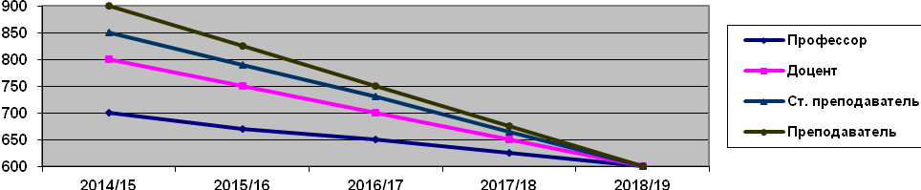
- Совершенствование системы организации самостоятельной работы студентов и школьников.
Организация эффективной самостоятельной работы на всех формах обучения будет одним из приоритетных направлений учебно-методической работы в 2017-18 уч. году. По результатам работы кафедр в 2016-17 уч. году в рабочие программы на текущий учебный год включены блоки самостоятельной работы по ключевым дисциплинам на младших курсах, в том числе и с использованием образовательных ресурсов ЦНГИ, а также заложены дни научной, методической и практической подготовки для старших курсов.

- Обеспечение качественного перехода на новые учебные планы и анализа их эффективности.
Особенностью учебных планов 2017-18 года набора является то, что они сформированы на основании проектов стандартов высшего образования для специалистов и магистров всех специальностей. С одной стороны, данные стандарты полностью согласовываются с нормой Закона Украины «О высшем образовании», а с другой только описывают нормативное содержание подготовки с точки зрения приобретенных компетентностей и достигнутых результатов обучения. Некоторая расплывчатость формулировок требует постоянного анализа эффективности учебных планов, особенно с учетом возможного введения ВНО при поступлении в магистратуру по образцу ВНО по специальности «Право» в 2017г.

- Внимание к реальному улучшению уровня владения государственным и иностранными языками школьниками, студентами, преподавателями и сотрудниками.
Подписание 29 мая договора о сотрудничестве между представительством международной образовательной группы Пирсон Эдьюкэйшн (Великобритания) и Специализированной экономико-правовой школой СЭПШ ХГУ «НУА» открывает для НУА новые возможности в плане как интенсификации процесса изучения английского языка, так и повышения его качества.
С 1.09.2017 в 1-х классах СЭПШ стартует пилотный проект MyEnglishLab – виртуальная языковая лаборатория для изучения английского языка. Задачи на 2017-18 уч. год – анализ качественных изменений учебного процесса и возможности внедрения аналогичных проектов не только в 4-х и 9-х классах СЭПШ, но и в учебный процесс вуза. Внедрение такой образовательной технологии позволит осуществить плавный переход к подготовке школьников и студентов всех факультетов к сдаче международных языковых экзаменов Пирсон PTE General (Pearson Test of English General) по общему английскому языку. Это становится особо актуальным, учитывая тот факт, что экзамен по иностранному языку является обязательным для поступления в магистратуру по любой специальности, а наличие международного сертификата, подтверждающего знание иностранного языка на уровне не ниже В1, освобождает абитуриента от его сдачи.
Кроме того, в 2017-18 уч. году в НУА будут организованы курсы по украинскому и английскому языкам для преподавателей и сотрудников.

